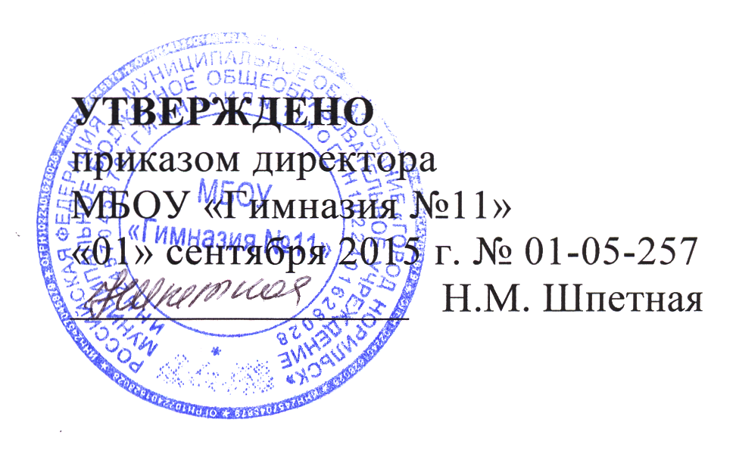

ПОЛОЖЕНИЕ О ПОЛУЧЕНИИ ОБРАЗОВАНИЯ В СЕМЬЕ

I. ОБЩИЕ ПОЛОЖЕНИЯ

1.1. Настоящее Положение разработано в соответствии со ст. 17, ст 34 Федерального закона «Об образовании в Российской Федерации» от 29.12.2012 № 273 (далее – Федеральный закон), Уставом муниципального бюджетного общеобразовательного учреждения «Гимназия №11».
1.2. В соответствии с Законом Российской Федерации «Об образовании в Российской Федерации» родители (законные представители) несовершеннолетних детей до получения последними среднего общего образования имеют право выбирать формы получения образования.
1.3. С учетом потребностей и возможностей личности обучающихся общеобразовательные программы могут осваиваться в форме семейного образования.
1.4. Семейное образование - форма освоения ребенком общеобразовательных программ начального общего, основного общего, среднего общего образования в семье.
1.5. Для семейного образования, как и для других форм получения начального общего, основного общего, среднего общего образования, действует единый государственный образовательный стандарт.
1.6. Настоящее положение определяет порядок организации получения образования в семье.

II. ОРГАНИЗАЦИЯ СЕМЕЙНОГО ОБРАЗОВАНИЯ

2.1. Право дать ребенку образование в семье предоставляется родителям (законным представителям).
2.2. Перейти на семейную форму обучения по заявлению родителей (законных представителей) могут обучающиеся на любой ступени общего образования: начального общего, основного общего, среднего общего.
Обучающийся, получающий образование в семье, вправе на любом этапе обучения по решению родителей (законных представителей) продолжить образование по очной форме в общеобразовательной организации.
2.3. При переходе обучающегося на форму обучения в семье издается приказ по общеобразовательному учреждению о переходе обучающегося на иную форму обучения, в котором отражается форма обучения согласно заявлению родителей (законных представителей).
Обучающийся продолжает числиться в том классе, в котором он числился до перехода на семейную форму образования. Все данные об обучающемся, результаты промежуточной аттестации вносятся в журнал данного класса.
2.4. Отношения между образовательным учреждением и родителями (законными представителями) несовершеннолетнего обучающегося по организации семейного образования регулируются договором, условия которого не должны ограничивать права сторон по сравнению с действующим законодательством.
2.5. Для осуществления семейного образования родители (законные представители) могут:
-пригласить преподавателя самостоятельно, который осуществляет индивидуальную трудовую педагогическую деятельность;
-обратиться за консультацией в образовательное учреждение согласно графику (приложение к договору);
-обучать самостоятельно ребенка.
2.6. Для выполнения лабораторных и практических работ, получения консультативной и методической помощи, прохождения промежуточной аттестации обучающийся приглашается на учебные, практические и иные занятия, соответствующие срокам выполнения лабораторных и практических работ, проведения промежуточной аттестации обучающихся по очной форме по расписанию образовательного учреждения.
2.7. Образовательное учреждение вправе расторгнуть договор, если родители (законные представители) несовершеннолетнего обучающегося не обеспечили:
- освоение обучающимся определенных договором общеобразовательных программ в соответствии с требованиями государственного образовательного стандарта в установленные сроки;
- явку обучающегося в образовательное учреждение в определенные договором сроки для выполнения лабораторных и практических работ, прохождения промежуточной и государственной (итоговой) аттестации.
2.8. В случае расторжения договора обучающемуся предоставляется возможность продолжить по желанию родителей (законных представителей) обучение в данном образовательном учреждении. По решению педагогического совета образовательного учреждения и с согласия родителей (законных представителей) обучающийся может быть оставлен на повторный год обучения.
2.9. Родители (законные представители) совместно с образовательным учреждением несут ответственность за выполнение общеобразовательных программ в соответствии с государственными образовательными стандартами.

III. АТТЕСТАЦИЯ ОБУЧАЮЩЕГОСЯ

3.1. Порядок проведения промежуточной аттестации обучающегося, получающего образование в семье, определяется образовательным учреждением самостоятельно, который отражается в договоре.
3.2. В договоре указываются образовательная программа, по которой обучающийся будет получать образование в семье, формы и сроки проведения промежуточной аттестации, сроки выполнения практических и лабораторных работ.
3.3. Промежуточная аттестация обучающегося по общеобразовательным программам начального общего, основного общего, среднего общего образования при обучении в форме семейного образования осуществляется в соответствии с государственными образовательными стандартами, графиком ее проведения в установленном образовательной организацией порядке (приложение к договору).
Результаты аттестации фиксируются в классном журнале и дневнике обучающегося.
3.4. Учреждение информирует родителей (законных представителей) в письменном виде об уровне освоения обучающимся общеобразовательных программ.
3.5. Родители (законные представители) несовершеннолетнего обучающегося могут присутствовать на консультациях и промежуточной аттестации обучающегося при наличии медицинских показаний или по рекомендации психолога данного образовательного учреждения.
3.6. Перевод обучающегося в следующий класс осуществляется по решению педагогического совета на основании результатов промежуточной аттестации.
3.7. Освоение обучающимся общеобразовательных программ основного общего и среднего общего образования завершается обязательной итоговой аттестацией.
3.8. Проведение государственной итоговой аттестации выпускников освоивших программы основного общего образования, среднего общего образования регулируется нормативными правовыми документами Министерства образования и науки РФ.
3.9. При условии успешного прохождения государственной итоговой аттестации образовательное учреждение выдает выпускнику документ государственного образца о соответствующем уроне образования.
3.10. Награждение обучающегося медалью «За особые успехи в учении» осуществляется общеобразовательным учреждением в соответствии с нормативными правовыми документами Министерства образования и науки РФ.

IV. Права и обязанности общеобразовательного учреждения

4.1. Общеобразовательное учреждение обязано:
4.1.1. Издать приказ о переводе обучающегося на семейную форму обучения или о приеме обучающегося в общеобразовательное учреждение на семейную форму обучения по заявлению родителей (законных представителей).
4.1.2. Ознакомить родителей (законных представителей) с Положением о получении образования в семейной форме.
4.1.3. Заключить договор с родителями (законными представителями) о получении обучающимся образования в семье.
4.1.4. В целях освоения обучающимся образовательных программ обеспечить обучающегося методической и консультативной помощью.
4.1.5. Предоставить обучающемуся на время обучения бесплатно учебники и другую литературу, имеющуюся в библиотеке Учреждения, в соответствии с установленным порядком.
4.1.6. Осуществлять в установленном общеобразовательным учреждением порядке промежуточную и итоговую аттестацию согласно графику (приложение к договору).
4.1.7. Переводить обучающегося в последующий класс в установленном порядке по решению педагогического совета учреждения на основании результатов промежуточной аттестации.
4.1.8. Обеспечить возможность присутствия в учреждении родителей (законных представителей) с обучающимся при наличии медицинских показаний или по рекомендации психолога образовательного учреждения.
4.1.9. Предоставлять возможность обучающемуся продолжить обучение в общеобразовательном учреждении по очной форме обучения по заявлению родителей (законных представителей).
4.2. Образовательное учреждение имеет право:
4.2.1. Расторгнуть договор при условии неосвоения обучающимся образовательных программ.
4.2.1. Устанавливать порядок оказания методической и консультативной помощи обучающемуся, сроки выполнения практических и лабораторных работ.
4.2.2. Устанавливать порядок и сроки проведения промежуточной аттестации обучающегося.
4.2.3. Получать от родителей (законных представителей) обучающихся информацию о ходе образования в семье.
4.2.4. Переводить обучающегося в следующий класс по результатам промежуточной аттестации.
4.2.5. Оставить на повторный курс обучения по решению Педагогического совета и по заявлению родителей (законных представителей).

V. Права и обязанности родителей (законных представителей)

5.1. Родители (законные представители) обязаны:
5.1.1. Заключить договор с общеобразовательным учреждением на организацию обучения в форме семейного образования.
5.1.2. Обеспечить освоение обучающимся образовательных программ, в сроки, соответствующие расписанию проведения промежуточной аттестации обучающихся, получающих образование в семье, утвержденному директором образовательного учреждения.
5.1.3. Обеспечить явку обучающегося в учреждение в установленные учреждением сроки для прохождения промежуточной аттестации, информировать учреждение о невозможности посещения обучающимся промежуточной аттестации не позднее, чем за один день до назначенного времени.
5.2. Родители (законные представители) имеют право:
5.2.1. Ознакомиться с Уставом общеобразовательного учреждения, лицензией на право ведения образовательной деятельности, со свидетельством о государственной аккредитации общеобразовательного учреждения и другими документами, регламентирующими организацию образовательного процесса.
5.2.2. Ознакомиться с Положением о получении образования в семье.
5.2.3. Ознакомиться с приказом о переводе обучающегося на семейное образование.
5.2.4. Для обеспечения освоения обучающимся образовательных программ:
-пригласить преподавателя самостоятельно;
-обратиться за консультацией в образовательное учреждение согласно графику (приложение к договору);
-обучать ребенка самостоятельно.
5.2.5. Получать в образовательном учреждении консультации по вопросам обучения и воспитания.
5.2.6. Знакомиться с результатами аттестаций.
5.2.7. Присутствовать вместе с обучающимся на консультациях в учреждении.
5.2.8. Продолжить образование ребенка на любом этапе обучения в общеобразовательном учреждении в иной форме, установленной Законом об образовании в РФ.

Договор
о получении обучающимся образования в семье

Муниципальное бюджетное общеобразовательное учреждение «Гимназия №11», именуемое в дальнейшем Учреждение, в лице руководителя Шпетной Нины Михайловны,
обучающийся __________________________________________________________,
(Ф.И.О. обучающегося)
родитель (законный представитель) именуемый в дальнейшем Представитель
_______________________________________________________________________
(Ф.И.О. Представителя)
в интересах обучающегося, в соответствии со ст. 17 п. 1 Закона «Об образовании в Российской Федерации», заключили настоящий договор о нижеследующем:

1. Предмет договора
1.1. Предметом договора является осуществление образования обучающегося в семье, получение обучающимся начального общего образования, основного общего образования, среднего общего образования
(подчеркнуть общеобразовательные программы)
в рамках государственного образовательного стандарта.

2. Права и обязанности Учреждения:
2.1. Учреждение обязуется:
2.1.1. Предоставить обучающемуся на время обучения бесплатно учебники и другую литературу, имеющуюся в библиотеке Учреждения, в соответствии с установленным порядком.
2.1.2. В целях усвоения обучающимся образовательных программ, являющихся предметом настоящего договора, обеспечить обучающегося методической и консультативной помощью, оказываемой в порядке, установленном Учреждением.
2.1.3. Осуществлять в установленном Учреждением порядке промежуточную и итоговую аттестацию (приложение к договору).
2.1.4. Переводить обучающегося в последующий класс в установленном порядке по решению Педагогического совета учреждения на основании результатов промежуточной аттестации.
2.1.5. Обеспечить возможность присутствия в учреждении родителей (законных представителей) с обучающимся при наличии соответственных медицинских показаний.
2.2. Учреждение имеет право:
2.2.1. Расторгнуть настоящий договор при условии неосвоения обучающимся образовательных программ в соответствии с установленным графиком.
2.2.2. Устанавливать порядок оказания методической и консультативной помощи обучающемуся, сроки выполнения практических и лабораторных работ.
2.2.3. Устанавливать порядок и сроки проведения промежуточной аттестации обучающегося.
2.2.4. Получать от Представителя обучающегося информацию о ходе образования в семье.
2.2.5. Переводить обучающегося в следующий класс по результатам промежуточной аттестации.
2.2.6. Оставить на повторный курс обучения по решению Педагогического совета и согласия Представителя.
2.2.7. Выдать выпускнику документ государственного образца о соответствующем уроне образования в соответствии с нормативными правовыми документами федерального уровня, уровня субъекта Российской Федерации.
.
3. Права и обязанности Представителя:
3.1. Представитель обязан:
3.1.1. Обеспечить освоение обучающимся образовательных программ, в сроки, соответствующие расписанию проведения промежуточной аттестации обучающихся, получающих образование в семье, утвержденному директором учреждения.
3.1.2. Обеспечивать явку обучающегося в учреждение в установленные учреждением сроки для прохождения промежуточной аттестации (приложение к договору), информировать учреждение о невозможности посещения обучающимся аттестации не позднее, чем за один день до назначенного времени.
3.2. Представитель имеет право:
3.2.1. Ознакомиться с Положением о получении обучающимся общего образования в семье, приказом о переводе ребенка на семейную форму образования.
3.2.2. Для обеспечения освоения обучающимся образовательных программ:
-пригласить преподавателя самостоятельно, который осуществляет индивидуальную трудовую педагогическую деятельность и должен пройти регистрацию в соответствии с законодательством Российской Федерации;
-обратиться за помощью в учреждение;
-обучать самостоятельно.
3.2.3. Получать в учреждении консультации по вопросам обучения и воспитания.
3.2.4. Знакомиться с результатами аттестаций.
3.2.5. Присутствовать вместе с обучающимся на консультациях в учреждении.

4. Ответственность сторон
5.1. Учреждение в установленном порядке несет ответственность за:
-качество консультаций, проводимых педагогами Учреждения;
-качество проведения аттестации обучающегося.
5.2. Представитель несет ответственность за:
-посещаемость обучающимся консультаций и аттестаций (промежуточной и итоговой) согласно графику (приложение к договору);
-освоение обучающимся программ, изучаемых им без участия педагогов Учреждения.
5. Расторжение договора

6.1. Настоящий договор расторгается:
6.1.1. При ликвидации или реорганизации Учреждения, обязательства по данному договору не переходят к правопреемнику Учреждения. Представитель заключает с правопреемником новый договор в установленном порядке.
6.1.2. При наличии соответствующего медицинского заключения о невозможности продолжения получения обучающимся образования в семье.
6.1.3. При выбытии обучающегося из Учреждения по желанию Представителя.
6.1.4. При подтвержденном соответствующими результатами промежуточной аттестации неосвоения обучающимся образовательной программы, являющейся предметом данного договора.
6.2. Настоящий договор расторгается в одностороннем порядке:
6.2.1. Учреждением по основаниям, указанным в данном договоре.
6.2.2. Представителем по его желанию, оформленному в виде заявления на имя руководителя Учреждения.

6. Срок действия договора
7.1. Настоящий договор вступает в силу с момента подписания и действует до окончания учебного года.

7. Реквизиты сторон
8.1. Учреждение: муниципальное бюджетное общеобразовательное учреждение «Гимназия №11».
Юридический адрес: 663340 Красноярский край, г. Норильск, район Кайеркан, ул. Надеждинская, дом 16.
8.2. Представитель:_________________________________________________
(Ф.И.О.)
Домашний адрес:___________________________________________________
__________________________________________________________________

8. Подписи сторон

Директор МБОУ «Гимназия №11» Представитель

_____________Н.М. Шпетная __________________
(Ф.И.О. Представителя, подпись)

М.П.

